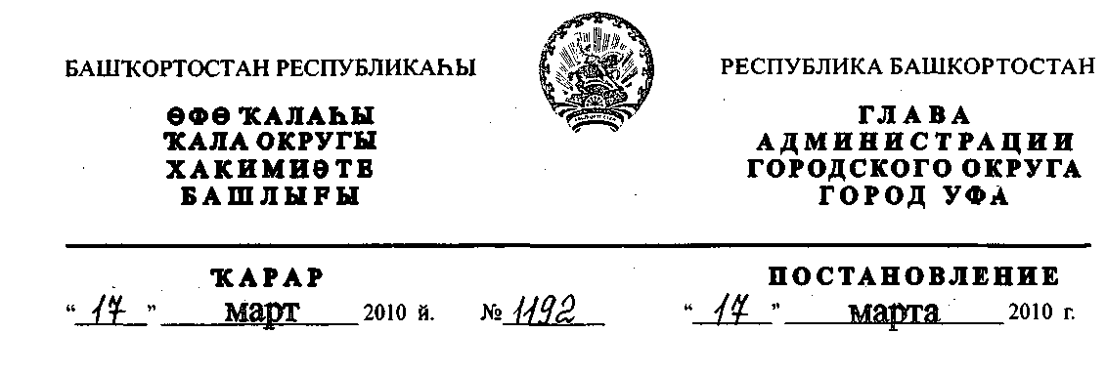
О порядке отбора выпускников
образовательных учреждений
для направления в высшие учебные
заведения на целевое и
целевое контрактное обучение
В соответствии с Федеральным законом от 22.08.1996г. №125-ФЗ «О высшем и
послевузовском образовании», Положением о целевой подготовке специалистов с высшим и
средним профессиональным образованием, утвержденным постановлением Правительства
Российской Федерации от 19.09.1995г. №942 «О целевой контрактной подготовке
специалистов с высшим и средним профессиональным образованием» в целях организации
непрерывного образования и профессиональной подготовки квалифицированных кадров для
предприятий города и оказание помощи одаренным и талантливым детям из семей,
нуждающихся в социальной поддержке,
ПОСТАНОВЛЯЮ:
1. Утвердить Положение о порядке отбора выпускников образовательных
учреждений городского округа город Уфа Республики Башкортостан для направления в
высшие учебные заведения на целевое и целевое контрактное обучение (приложение №1).
2. Утвердить состав городской комиссии по отбору выпускников для направления на
обучение в рамках целевого приема (приложение №2).
3. Главам администраций районов городского округа город Уфа Республики
Башкортостан, начальнику Управления образования (Сайфуллину А.С.) обеспечить
информирование всех заинтересованных органов и лиц об условиях целевого приема и
целевой подготовки, качественный отбор кандидатов, направляемых на обучение в рамках
целевого приема.
4. Контроль за исполнением данного постановления возложить на заместителя главы
Администрации городского округа город Уфа Республики Башкортостан Ощепкова А.А.
Глава Администрации
городского округа город Уфа
Республики Башкортостан П.Р. Качкаев
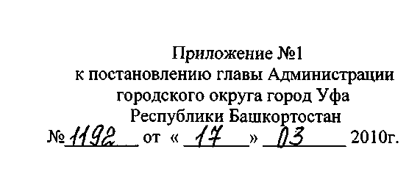
Положение
о порядке отбора выпускников образовательных учреждений городского
округа город Уфа Республики Башкортостан для направления в высшие
учебные заведения на целевые и целевое контрактное обучение
I. Общие положения
- Настоящее Положение устанавливает порядок отбора выпускников
образовательных учреждений (далее выпускников) для направления на целевое
и целевое контрактное обучение в высшие учебные заведения, с которыми
Администрация городского округа город Уфа Республики Башкортостан имеет
договорные отношения о целевой подготовке специалистов.
- Настоящее Положение разработано в соответствии с Федеральным
законом от 22.08.1996г. №125-ФЗ «О высшем и послевузовском образовании»,
Положением о целевой подготовке специалистов с высшим и средним
профессиональным образованием, утвержденным постановлением
Правительства Российской Федерации от 19.09.1995г. №942 «О целевой
контрактной подготовке специалистов с высшим и средним профессиональным
образованием», Порядком приема граждан в имеющие государственную
аккредитацию образовательные учреждения высшего профессионального
образования, утвержденным приказом Министерства образования и науки РФ
от 21.10.2009г. №442, Уставом городского округа город Уфа Республики
Башкортостан.
- Целевая и целевая контрактная подготовка (далее по тексту целевая
подготовка) специалистов, направляемых на обучение Администрацией
городского округа город Уфа Республики Башкортостан (далее по тексту
Администрация), организуется в целях наиболее полного удовлетворения нужд
предприятий, организаций и учреждений города в специалистах (бакалаврах) с
высшим профессиональным образованием для решения вопросов социально -
экономического развития территории.
- Основными задачами целевого приема в ВУЗы являются:
- отбор и направление на учебу в ВУЗы города, Республики
Башкортостан и Российской Федерации выпускников общеобразовательных и
средне-специальных учебных заведений города с учетом социально-
экономических потребностей и перспектив развития производственного и
кадрового потенциала города;
- выявление и поддержка одаренных и талантливых выпускников,
имеющих достижения в области учебы и общественной жизни, нуждающихся
в социальной поддержке;
- обеспечение условий и социальных гарантий выпускникам высших
учебных заведений, их трудоустройство в соответствии с полученной
специальностью на предприятиях и организациях города Уфы;
- повышение ответственности обучающихся за качество освоения ими
государственных образовательных программ по соответствующим
специальностям;
- профессиональная ориентация и подготовка к обучению в ВУЗах
Республики Башкортостан и Российской Федерации.
1.5. Кандидатами на обучение в рамках целевой подготовки могут быть
выпускники общеобразовательных и средне-специальных учебных заведений,
проживающих на территории г.Уфы и имеющих положительные результаты в
течение всего периода учебы и единого государственного экзамена (ЕГЭ).
1.6. Выпускники образовательных учреждений, получившие
направления, в рамках целевого приема, участвует в отдельном конкурсе в
соответствии с правилами приема в конкретное высшее учебное заведение.
- Конкурсный отбор кандидатов и целевая подготовка специалистов
(бакалавров) в высших учебных заведениях осуществляется в пределах
утверждаемых ежегодно контрольных цифр приема на основании
заключенных договоров. Отбор кандидатов для поступления на обучение по
целевой контрактной подготовке проводится в соответствии с договорами,
заключенными ВУЗами.
- При проведении отбора кандидатов на целевые места должно быть
гарантировано соблюдение прав граждан на образование наиболее способных и
подготовленных к освоению основных образовательных программ
соответствующего уровня.
II. Условия конкурсного отбора выпускников
- Для рассмотрения вопросов о направлении на обучение и отбора
кандидатов на целевые места создаются комиссии: городская и районные.
- На районные комиссии возлагаются функции:
- рассмотрения заявок от кандидатов и ходатайств учреждений
образования;
- проверки достоверности представленных документов;
- проведение конкурсного отбора кандидатов, рекомендация их для
целевого приема;
- составление поименного списка с последующим представлением его в
городскую комиссию;
- осуществление контроля за отбором претендентов на первом этапе, за
обучением выпускников, оказание содействия при прохождении
производственной практики и их трудоустройства по специальности на
предприятиях района и города.
Работой районной комиссии руководит председатель, являющийся
главой администрации района, либо заместителем главы администрации
района, курирующего кадровые вопросы. В состав районных комиссий могут
быть включены работники районного отдела образования, отдела молодежи,
инспектора опеки и попечительства, КДН, центров занятости, отдела
экономики и промышленности, депутаты Совета городского округа город Уфа
Республики Башкортостан, представители предприятий и учреждений района
и города.
2.3.На городскую комиссию возлагаются:
- рассмотрение (отклонение, изменение) поименных списков от
районных комиссий;
- рассмотрение заявок предприятий города на целевую контрактную
подготовку (при наличии заключенных соглашений между предприятием,
организацией и Администрацией на целевую подготовку);
установления контрольных цифр целевых мест (квот) по
специальностям для районов в пределах контрольных цифр приема на
основании заключенных договоров с ВУЗами;
- рассмотрение ходатайств и заявок от выпускников и педагогических
коллективов средне-специальных учебных заведений;
- составление и утверждение окончательного конечного списка
кандидатов, направляемых на обучение в рамках целевого приема;
- подготовка целевых направлений и представление их на подпись главе.
2.4. Заседания комиссий и принятые решения оформляются, протоколом
и утверждаются главой Администрации.
Состав комиссий утверждается постановлением (приказом) главы
Администрации.
- Районные комиссии в срок до 10 мая представляют списки
претендентов по установленной форме (приложение №1) в городскую
комиссию. Городская комиссия в установленные договором сроки представляет
в высшие учебные заведения утвержденные главой Администрации
поименные списки.
- Отбор выпускников И классов на обучение в рамках целевого
приема осуществляется районными комиссиями в пределах квот бюджетных
мест, выделенных району.
- Конкурсный отбор на уровне района городского округа город Уфа
Республики Башкортостан проводится в два этапа: первый этап - школьный, в
отделе образования района, второй этап - в районной комиссии.
Итоги первого этапа подводятся педагогическими советами
образовательных учреждений и Советом районного отдела образования,
второго этапа - утвержденной комиссией.
2.8. Районные отделы образования после обсуждения на Совете
районных отделов образования до 20 апреля текущего года направляют в
районную комиссию списки претендентов, а также характеристики и табель
успеваемости на каждого из них, утвержденные педагогическими советами
образовательных учреждений, копии грамот, дипломов, документов,
подтверждающих социальный статус выпускника.
2.9. Районная комиссия на основании представленных образовательными
учреждениями материалов проводит конкурсный отбор выпускников и
рекомендует их для целевого приема в ВУЗы.
Итоговый протокол решения конкурсной комиссии и списки
претендентов на целевой прием в ВУЗы Республики Башкортостан и
Российской Федерации представляются в городскую комиссию.
- Городская комиссия на основании представленных материалов от
районных комиссий, ходатайств от педагогических коллективов средне-
специальных учебных заведений, предприятий и организаций рассматривает и
составляет городской список претендентов на целевые места в ВУЗы
Республики Башкортостан и Российской Федерации и представляет на
утверждение главе Администрации.
- Отбор выпускников средне-специальных учебных заведений,
желающих продолжить свое обучение в высшем учебном заведении по
профилю имеющегося средне - специального образования и рекомендованного
педагогическим советом учебного заведения проводится городской комиссией
в пределах квот бюджетных мест, выделенных ВУЗами на заявленные
специальности.
- Отбор лиц, претендующих на обучение в рамках целевого приема
от предприятий и организаций осуществляется городской комиссией на
основании заключенных соглашений о целевой контрактной подготовке с
предприятиями и организациями в пределах квот бюджетных мест,
выделенных ВУЗами на заявленные специальности.
- Конкурсный отбор претендентов на обучение в рамках целевого
приема проводится по следующим критериям:

- хорошая и отличная успеваемость (средний балл - не ниже 4,2),
участие в олимпиадах, научно - практических конференциях, занятия в
факультативах по профильным предметам;
- высокий уровень мотивации к обучению в ВУЗе и осознанный выбор
специальности (по результатам профтестирования);
- хорошее поведение и прилежание, участие в общественной жизни
учебного заведения, района, города, спортивные достижения, культ- массовая
и организационная работа, участие в общественных и волонтерских движениях
и т.п. (согласно характеристике).
- принадлежность к категории лиц, нуждающихся в социальной
поддержке (дети из малообеспеченных семей, дети - сироты, находящиеся под
опекунством, патронатным воспитанием, дети - инвалиды, дети, родители
которых являются инвалидами, дети военнослужащих, погибших при
исполнении ими обязанностей военной службы или умерших вследствие
военной травмы либо заболеваний и граждане других категорий в соответствии
с законодательством Российской Федерации);
- принадлежность к числу слушателей довузовской подготовки
соответствующего ВУЗа;
- высокий рейтинг по результатам итогового тестирования, проводимого
центром довузовского образования.
III. Заключительные положения
3.1. Выпускники, получившие персональные направления в рамках
целевого приема, участвуют в отдельном конкурсе на основании
представленных писем - направлений за подписью главы Администрации в
соответствии с правилами приема в конкретное высшее учебное заведение.
Количество претендентов на каждое целевое место не ограничено, но в
целях обеспечения конкурса не менее 2 человек на место.
3.2. Выпускники, получившие направления в рамках целевого приема
представляют в приемные комиссии ВУЗов подлинник документа
государственного образца об образовании и свидетельств о результатах ЕГЭ.
3.3. По утвержденному главой Администрации списку Управлением
кадровой политики и муниципальной службы готовятся персональные письма —
направления в соответствующий ВУЗ о направлении гражданина на обучение в
рамках целевого приема.
Письма - направления выдаются персонально каждому по результатам
ЕГЭ при представлении документа, удостоверяющего личность либо его
законному представителю. Выдача писем осуществляется под роспись и
регистрируется в журнале.
Управляющий делами Администрации
городского округа город Уфа
Республики Башкортостан А.Т. Сагитов

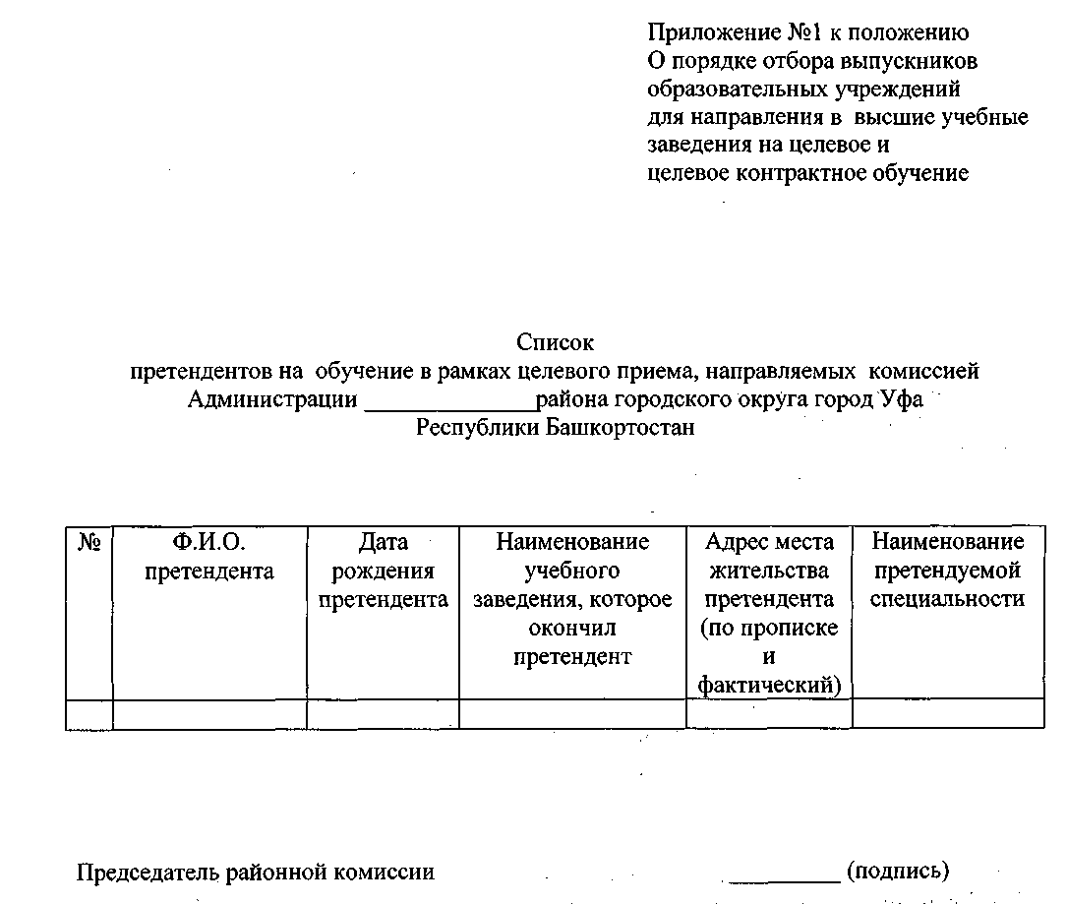

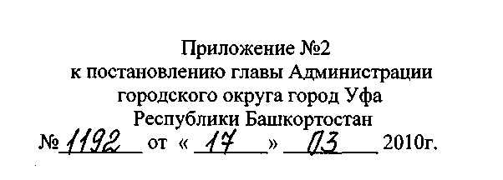
Состав
городской комиссии для рассмотрения вопросов о направлении на обучение и отбора
кандидатов на целевые места

№  п/п | Ф.И.О. |  | Должность
1. | Ощепков  Алексей Александрович |  | Председатель комиссии, заместитель главы  Администрации городского округа город Уфа  Республики Башкортостан
2. | Баязитов  Сынтимир Биктимирович |  | Заместитель председателя комиссии,  заместитель главы Администрации городского  округа город Уфа Республики Башкортостан
3. | Адигамов  Рафаэль Фанусович |  | Секретарь комиссии, главный специалист  отдела муниципальной службы и кадров  Управления кадровой политики и  муниципальной службы Администрации  городского округа город Уфа Республики  Башкортостан
Члены комиссий
4. | Сабирова  Айгуль Джамиловна |  | Начальник Управления кадровой политики и  муниципальной службы Администрации  городского округа город Уфа Республики  Башкортостан
5. | Сайфуллин  Азамат Саитович |  | Начальник Управления образования  Администрации городского округа город Уфа  Республики Башкортостан
6. | Краснова Ольга Павловна |  | Начальник Управления экономики  Администрации городского округа город Уфа  Республики Башкортостан
7. | Зарубин  Александр Владимирович |  | Начальник отдела промышленности  Администрации городского округа город Уфа  Республики Башкортостан
8. | Рублева Ирина Евгеньевна |  | Начальник  Управления потребительского рынка  Администрации городского округа город Уфа  Республики Башкортостан
Управляющий делами Администрации
городского округа город Уфа
Республики Башкортостан А.Т. Сагитов

